
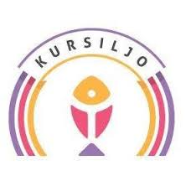
MALI TEČAJ
kršćanstva
KURSILJO

za odrasle

4. - 7. svibnja 2017.

- četvrtak: od 17,00 do 20,30
- petak: od 17,00 do 20,30
- subota: od 09,00 do 18,00
- nedjelja: od 09,00 do 14,00
prijavljuje se
u župnom uredu

Sv. Nikole

212- 412
zupni.ured.sv.nikola@vz.t-com.hr
do 20. travnja 2017.

